大同大學餐廳膳食衛生檢查結果
檢查時間:111年2月18日(星期五)上午0900-1100時
檢查人員:連靜慧營養師、鄭凌憶經理
缺失項目:
- 上週(2月11日)衛生檢查缺失複查，請參閱表1。
- 上週(2月11日)衛生檢查缺失複查和改善狀況照片，請參閱表2。
- 本週個別餐廳缺失統計表，請參閱表3。
- 本週個別餐廳缺失照片，請參閱表4。
- 本週熱藏食物中心溫度檢測照片記錄，請參閱記錄表5。
- 本週餐具澱粉及油脂殘留檢測照片，請參閱記錄表6。
表1. 上週缺失統計表
餐廳 |  | 作業場所  衛生管理 | 複檢 | 從業人員  衛生管理 | 複檢 | 驗收及儲存  衛生管理 | 複檢 | 其他 | 複  檢
尚志 | 尚志自助餐/中央廚房 | 保溫層架和不銹鋼餐盤不潔 | ok |  |  | 儲物箱不可直接放置地板(已現場改善) | ok
 | 小食麵
 | 真元氣滷味 |  |  |  |  | 夾子不潔 | ok
 | 小綿羊快餐
 | 哈瓦那義大利麵&焗烤
 | 壹而美早餐
 | OA咖啡茶飲
經營 | 99早餐
 | 玉福滷味
 | 想點 |  |  | 未帶帽子 | ok | 雞蛋過期,已現場丟棄 | ok
 | 陳記
 | 八方雲集

表2.上週檢查缺失改善照片
尚志自助餐/中央廚房 | 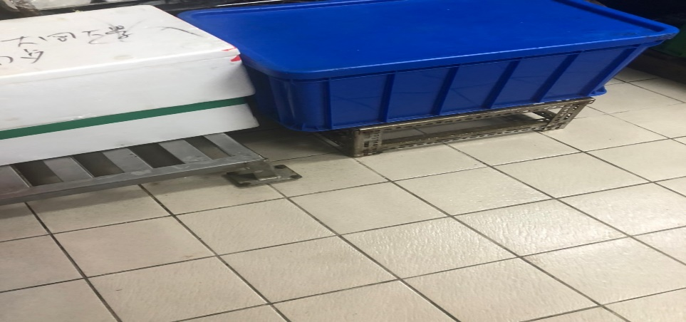 | 儲物箱不可直接放置地板(已現場改善)
想點 | 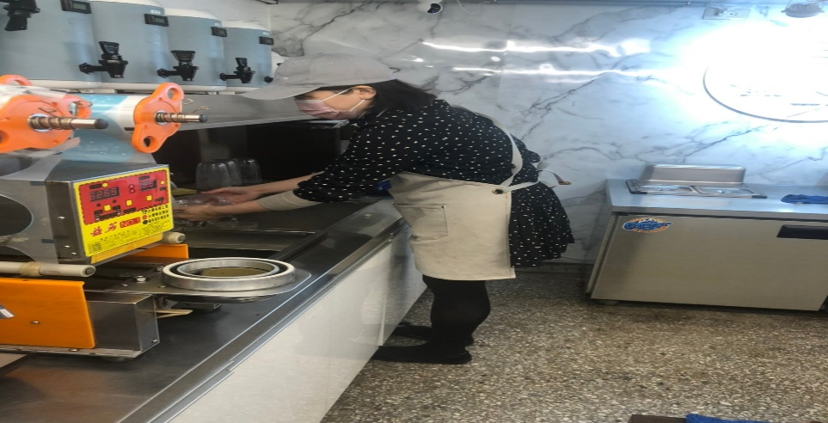 | 未帶帽子  (已改善)
真元氣滷味 | 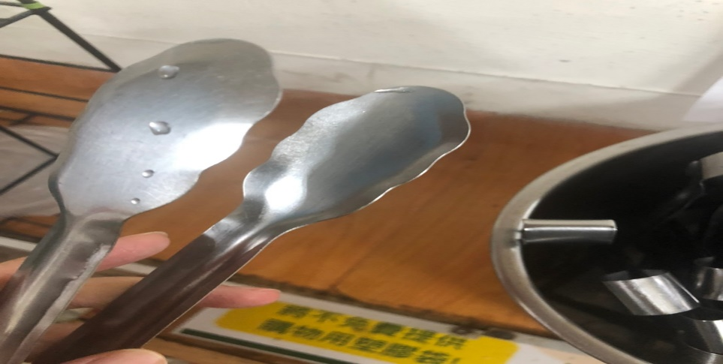 | 夾子不潔  (已改善)

表3.本週個別餐廳缺失統計表
餐廳 |  | 作業場所  衛生管理 | 從業人員  衛生管理 | 驗收及儲存  衛生管理 | 其他
尚志 | 尚志自助餐/中央廚房
 | 小食麵 |  |  | 不新鮮的香菜建議丟棄 | 熟食砧板不潔建議更換
 | 真元氣滷味
 | 小綿羊快餐 |  |  | 炒豆干需寫上製作日期
 | 哈瓦那義大利麵&焗烤 | 烤箱內不潔
 | 壹而美早餐
 | OA咖啡茶飲
經營 | 99早餐 |  |  | 分裝食材需寫上有效日期及品名
 | 玉福滷味 | 鞋子不可隨便放置於廚房作業區 |  | 分裝食材需寫上有效日期及品名
 | 想點
 | 陳記咖哩鐵板 | 櫃上不潔(已現場改善) |  | 分裝食材需寫上有效日期及品名 | 已不使用的調味料請丟棄(已現場丟棄)
 | 八方雲集 | 抽油煙機不潔

表4.本週檢查缺失照片
尚志自助餐/中央廚房 | 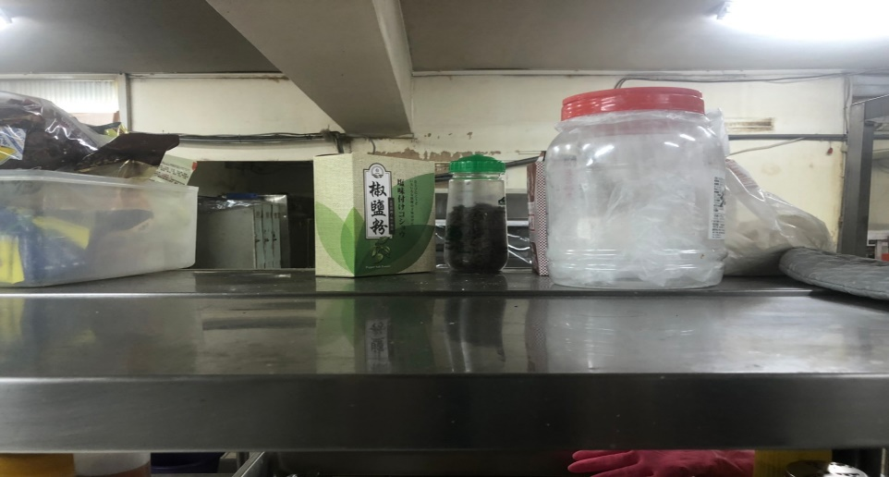 | 置物櫃架上灰塵多
小食麵 | 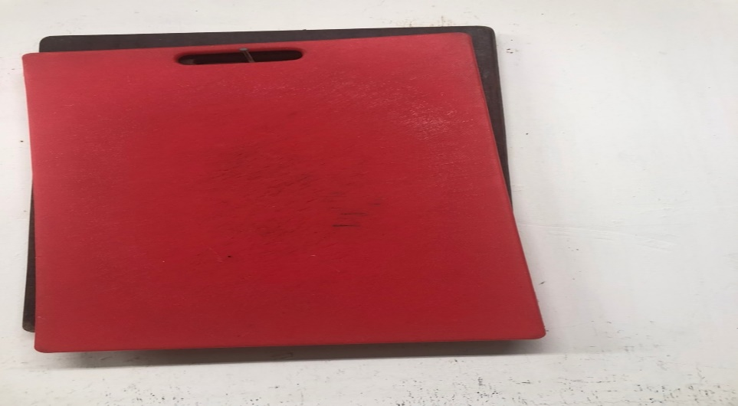 | 熟食砧板不潔建議更換
小食麵 | 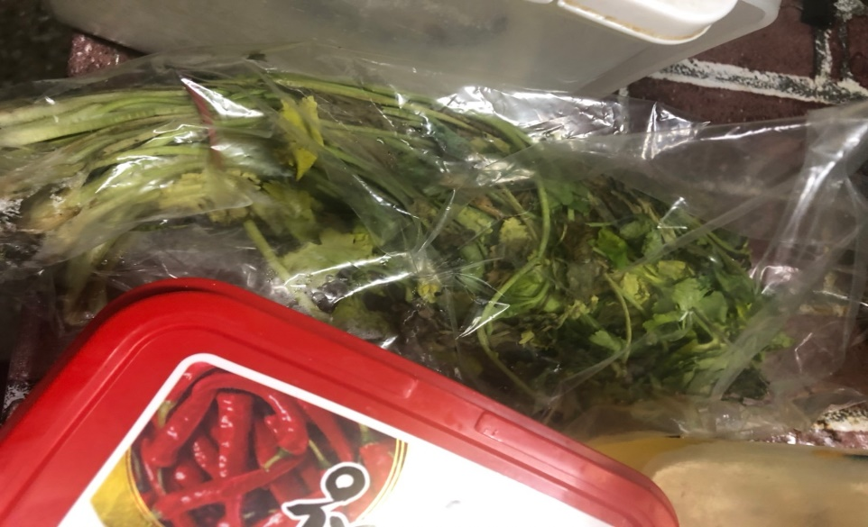 | 不新鮮的香菜建議丟棄
哈瓦那義大利麵&焗烤 | 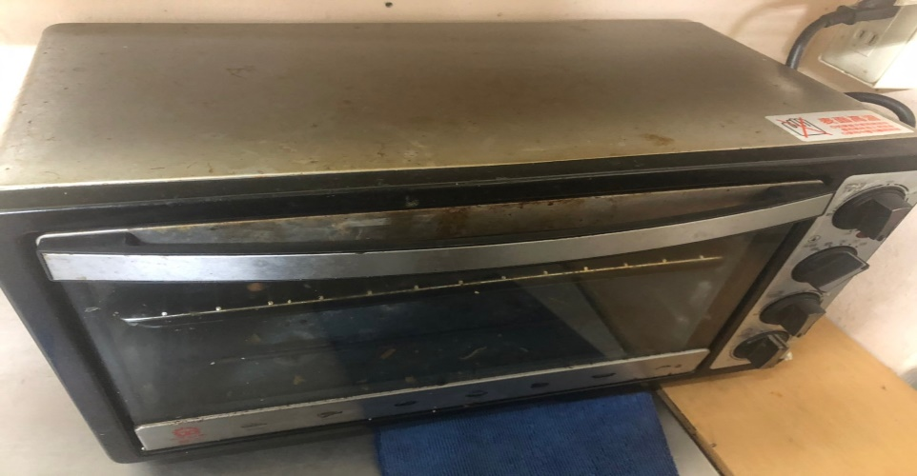 | 烤箱內不潔
小綿羊快餐 | 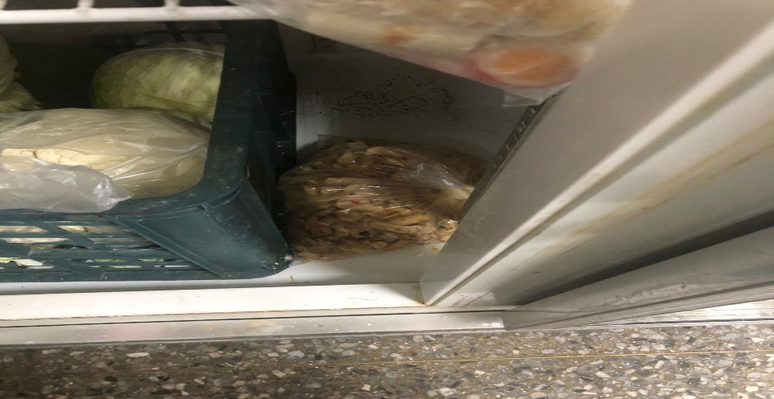 | 炒豆干需寫上製作日期
99早餐 | 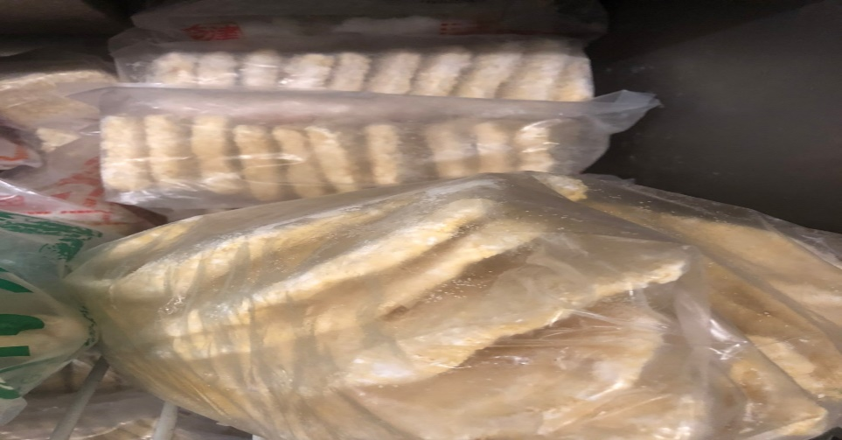 | 分裝食材需寫上有效日期及品名
玉福滷味 | 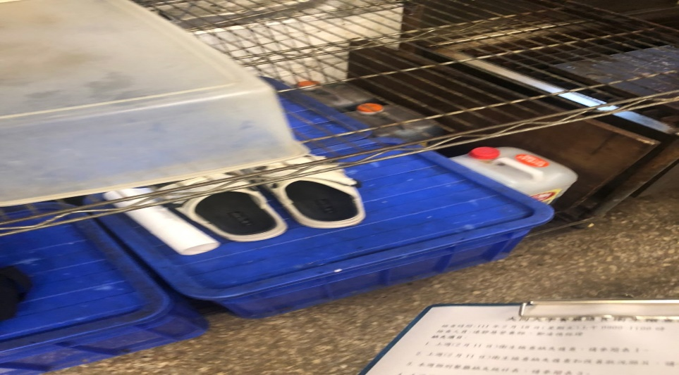 | 鞋子不可隨便放置於廚房作業區
玉福滷味 | 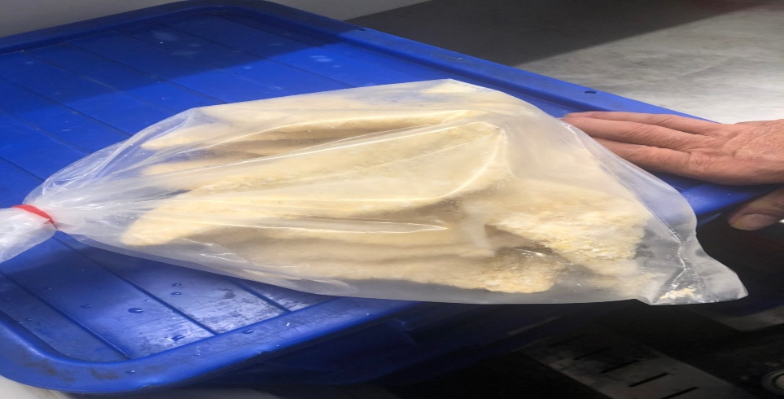 | 分裝食材需寫上有效日期及品名
陳記咖哩鐵板 | 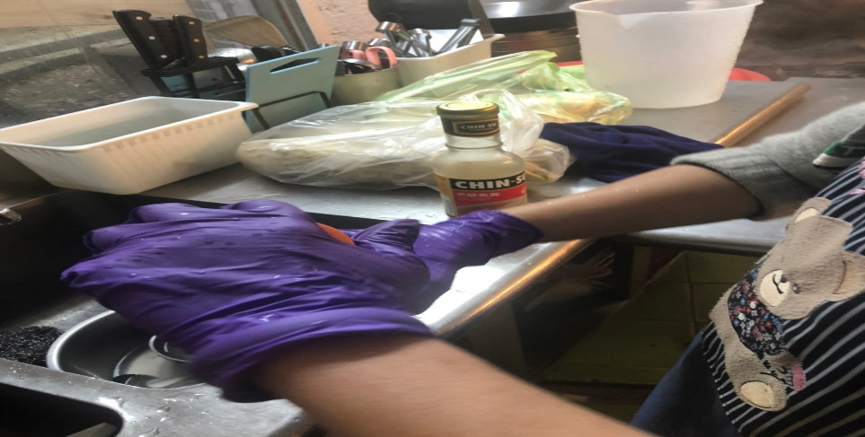 | 已不使用的調味料請丟棄(已現場丟棄)
陳記咖哩鐵板 | 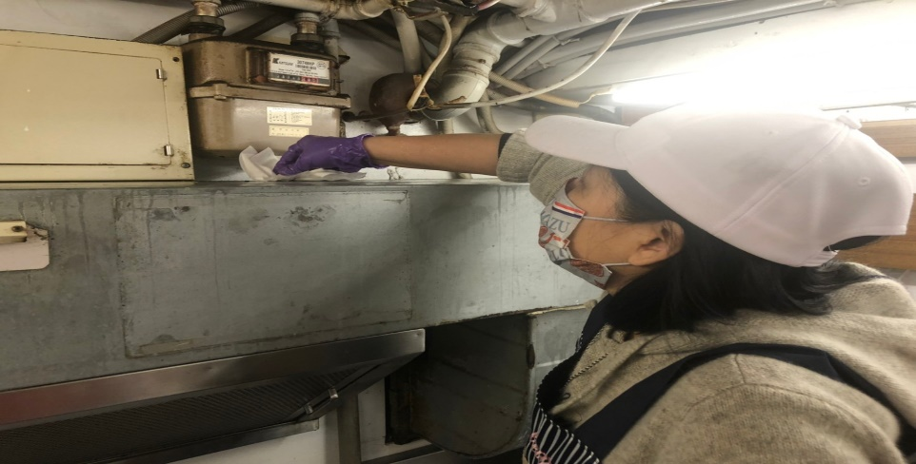 | 櫃上不潔(已現場改善)
陳記咖哩鐵板 | 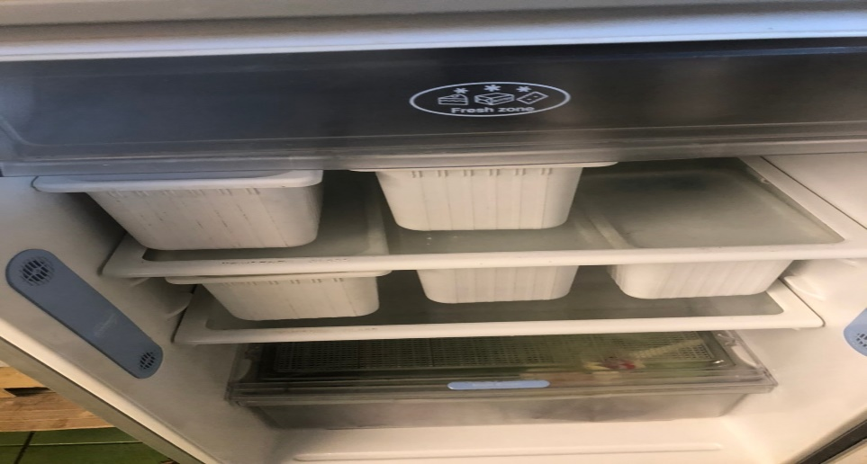 | 分裝食材需寫上有效日期及品名
八方雲集 | 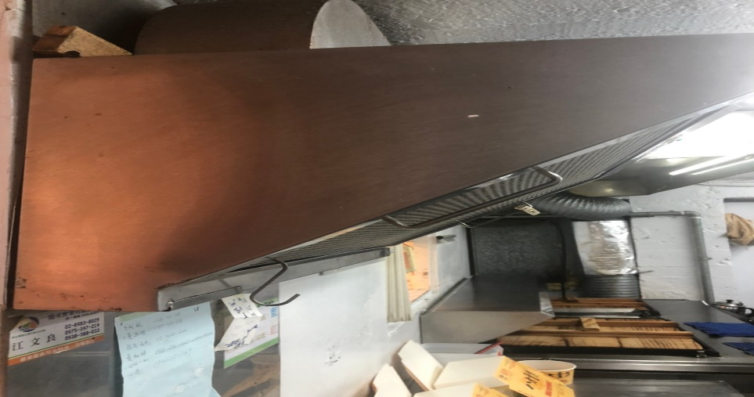 | 抽油煙機不潔

5.本週熱藏食物中心溫度檢測照片記錄
餐廳/菜餚 | 照片 | 中心溫度
尚志自助餐/中央廚房  卡拉雞排 | 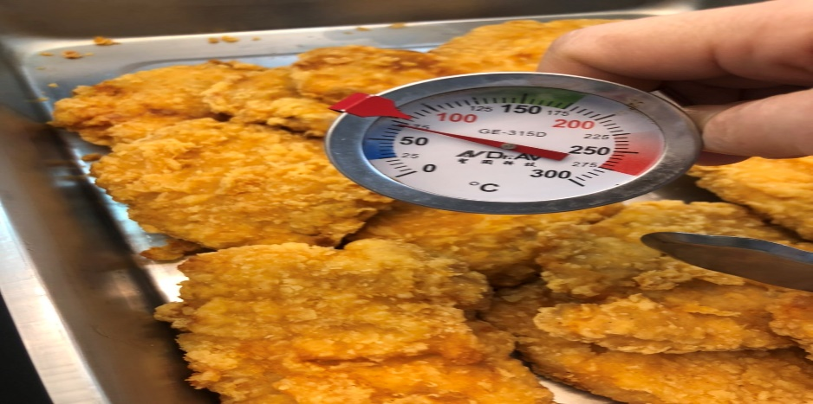 | 70℃

表6.本週餐具澱粉及油脂殘留檢測照片記錄
 | 照片 | 檢測結果
小綿羊快餐  脂肪殘留 | 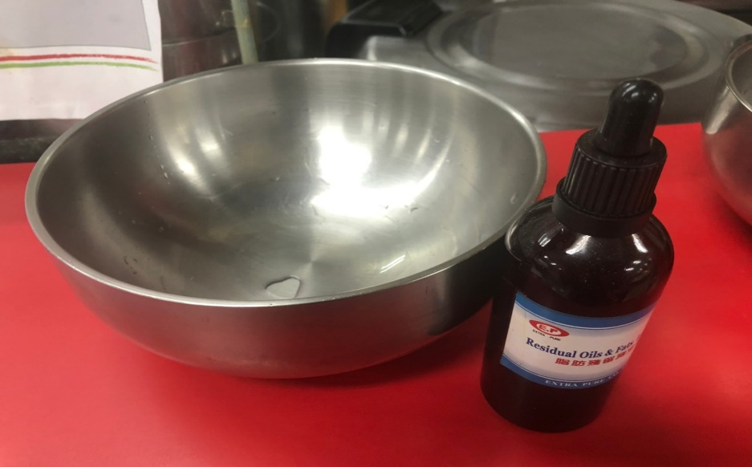 | 合格
小綿羊快餐  澱粉殘留 | 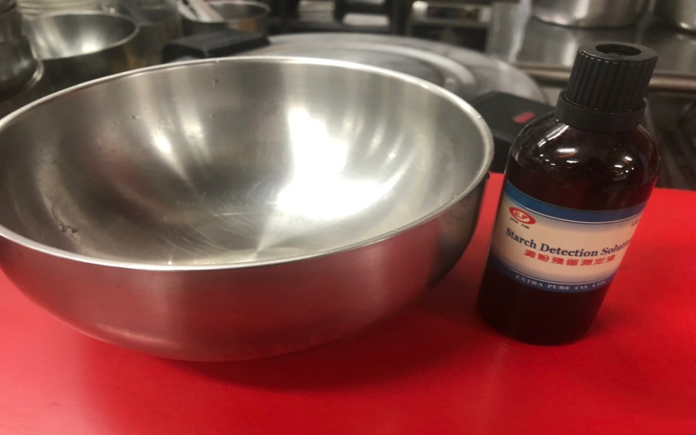 | 合格

敬陳
總務長
承辦人 | 總務處組長 | 總務長

